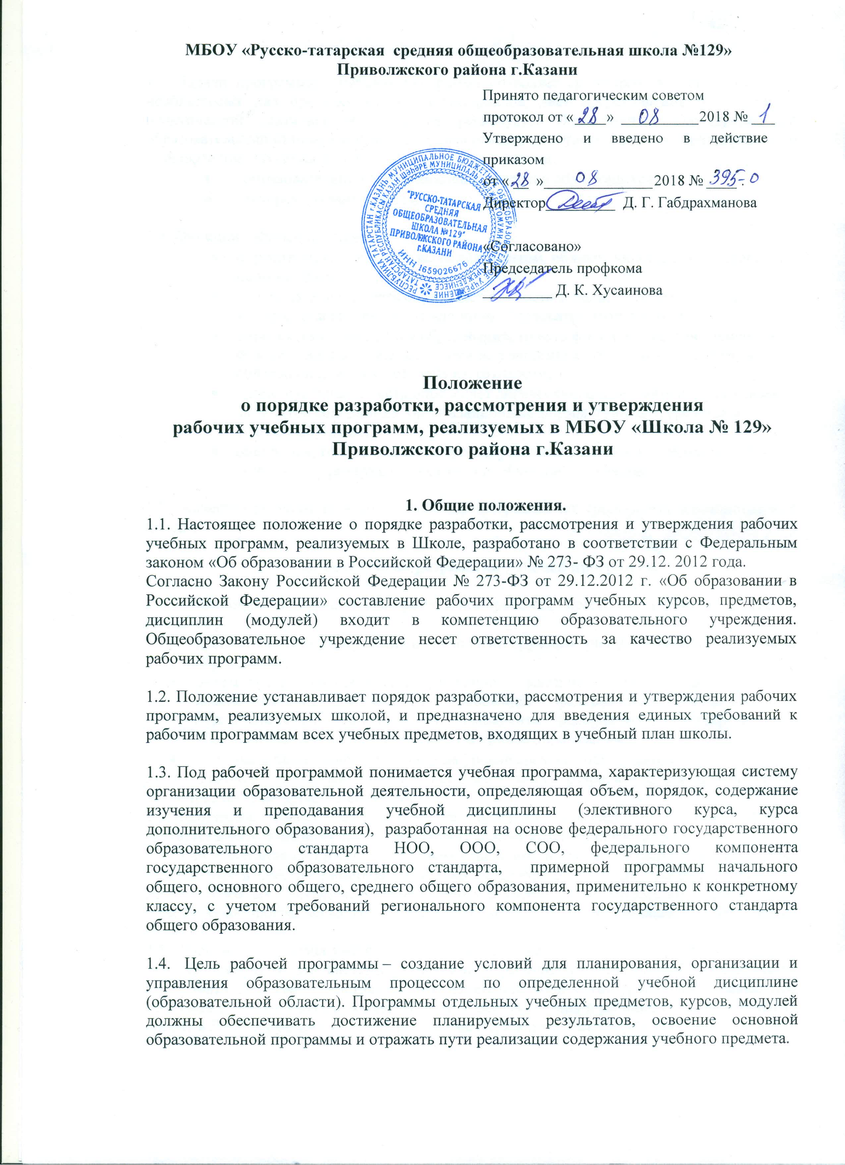

1.5. Задачи программы: Рабочая программа позволяет спланировать применение всех необходимых для проведения уроков материалов, дает представление о том, как в практической деятельности педагогов реализуется Федеральный Государственный образовательный стандарт и компонент федерального государственного образовательного стандарта при изучении конкретных предметов с учетом:
- образовательных потребностей и запросов обучающихся;
- авторского замысла педагога.

1.6. Функции рабочей программы:
- нормативная, то есть является документом, обязательным для выполнения в полном объеме;
- целеполагания, то есть определяет ценности и цели, ради достижения которых она введена в тот или иной образовательный предмет;
- определения содержания образования, то есть фиксирует состав элементов содержания, подлежащих усвоению учащимися (требования к минимуму содержания), а также степень их трудности;
- процессуальная, то есть определяет логическую последовательность усвоения элементов содержания, организационные формы и методы, средства и условия обучения;
- оценочная, то есть выявляет уровни усвоения элементов содержания, объекты контроля и критерии оценки уровня обученности учащихся.
1.7. Качество реализации учебной рабочей программы контролируется администрацией школы.

2. Технология разработки рабочей программы.

2.1. Основными принципами разработки рабочих программ учебных предметов являются:
- преемственность содержания и технологий обучения учащихся по годам и уровням образования;
- оптимальное распределение учебного материала по годам обучения, обеспечивающее достижение требований федеральных государственных образовательных стандартов и компонента федерального государственного образовательного стандарта на каждом уровне образования;
- принципы профильного обучения на уровне среднего образования.
2.2. Рабочие программы учебных предметов могут разрабатываться как по годам обучения, так и по уровням обучения.
2.3. Количество часов, отводимых на освоение рабочей программы, должно соответствовать Учебному плану Школы и годовому календарному графику.
2.4. Учитель составляет рабочую программу на основе имеющихся примерных программ, включенных в реестр примерных основных общеобразовательных программ, авторских рабочих учебных программ, опубликованных в учебно-методических комплексах. При этом Рабочая программа может отличаться от вышеназванных программ не более чем на 20 %.
2.5. Рабочие программы учебных предметов могут корректироваться в течение учебного года. Основаниями для внесения изменений в рабочие программы учебных предметов могут быть следующие обстоятельства: изменение количества уроков по объективным причинам (болезнь учителя, карантин и т.п.). Все изменения в рабочей программе учитель вносит в Лист коррекции рабочей программы (Приложение 2).

3. Структура рабочей программы.
3.1. Рабочая программа, разработанная на основе федерального государственного образовательного стандарта НОО включает в себя следующие обязательные элементы:
- Титульный лист (Приложение 1)
- Информационный лист с указанием методических тем школы, школьного методического объединения учителей начальных классов, учителя.
- Перечень нормативных документов, на основе которых составлена Рабочая программа.
- Пояснительную записку, в которой конкретизируются общие цели начального общего образования с учетом специфики учебного предмета, курса;
- Планируемые результаты освоения учебного предмета, курса.
- Содержание учебного предмета, курса.
- Тематическое планирование с указанием количества часов, отводимых на освоение каждой темы (Приложение 2).
- Календарно-тематический план (Приложение 3).
- Критерии оценивания устных ответов и письменных работ.
- Лист коррекции (Приложение 4).

3.2. Рабочая программа, разработанная на основе федерального государственного образовательного стандарта ООО включает в себя следующие обязательные элементы:
- Титульный лист (Приложение 1)
- Информационный лист с указанием методических тем школы, школьного методического объединения учителей-предметников, учителя.
- Перечень нормативных документов, на основе которых составлена Рабочая программа.
- Пояснительную записку, в которой конкретизируются общие цели основного общего образования с учетом специфики учебного предмета, курса;
- Планируемые результаты освоения учебного предмета, курса.
- Содержание учебного предмета, курса.
- Тематическое планирование с указанием количества часов, отводимых на освоение каждой темы (Приложение 2).
- Календарно-тематический план (Приложение 3).
- Критерии оценивания устных ответов и письменных работ.
- Лист коррекции (Приложение 4).

3.3. Рабочая программа, разработанная на основе компонента федерального государственного образовательного стандарта ООО, СОО включает в себя следующие элементы:
- титульный лист (Приложение 1);
- информационный лист с указанием методических тем школы, школьного методического объединения учителей-предметников, учителя;
- Перечень нормативных документов, на основе которых составлена Рабочая программа.
- пояснительная записка, которая содержит: цели (задачи) изучения учебного предмета, место предмета в базисном учебном плане, результаты обучения;
- содержание учебного предмета, курса;
- требования к уровню подготовки выпускников;
- тематическое планирование с указанием количества часов, отводимых на освоение каждой темы (Приложение 2);
- календарно-тематический план (Приложение 3);
- критерии оценивания устных ответов и письменных работ;
- лист коррекции (Приложение 4).

3.4. Для обучающихся, которые осваивают образовательные программы в форме индивидуального обучения на дому, учителем составляется учебно-тематическое планирование по учебному предмету на основе рабочей программы по данному предмету в данном классе.
3.5. Рабочие программы элективных курсов разрабатываются учителями-предметниками на основании учебного плана школы.
4. Требования к оформлению рабочей программы.
4.1. Текст рабочей программы должен быть выполнен в печатном виде формата А4 шрифт 12 Times New Roman.
4.2. Распечатанная рабочая программа вкладывается в файловую папку и хранится у учителя. Электронный вариант рабочей программы хранится у заместителей директора.
5. Порядок разработки, рассмотрения и утверждения рабочих программ.
5.1. Рабочие программы разрабатываются на основании учебного плана школы, ФГОС начального общего, основного общего, среднего общего образования, компонента федерального государственного образовательного стандарта ООО, СОО.
5.2. Рабочая программа рассматривается на заседаниях школьного МО и педагогического совета, согласовывается с заместителем директора по учебной работе, утверждается директором школы.

6. Заключительные положения.

6.1. Изменения в данное положение вносятся на основании решения педагогического совета и приказа директора.
6.2. С данным положением педагоги и руководящие работники школы знакомятся на педагогическом совете или путем размещения положения на информационном стенде.

«Рассмотрено» «Согласовано» «Утверждено»
Руководитель МО Заместитель Директор МБОУ
______/ / директора по УР «Школа №129»
ФИО МБОУ «Школа №129» /Д. Г. Габдрахманова/
Протокол № ______ от ______/ Приказ № __ от
«_____»_________20__г. «____» ____________20__г «____»_______20__г
. .

РАБОЧАЯ ПРОГРАММА

ПО РУССКОМУ ЯЗЫКУ

ДЛЯ 11а КЛАССА

Кулаковой Альфии Гараевны,
Учителя русского языка высшей квалификационной категории
«Русско-татарская средняя общеобразовательная школа №129»
Приволжского района г.Казани Республики Татарстан

Рассмотрено на заседании
педагогического совета
протокол № ___________от
«_____»____________20___г.

2018 – 2019 учебный год

Приложение 2

Тематическое планирование
по ______________________

Класс:
Учитель:
Количество часов: всего _______ в неделю ________
Плановых контрольных уроков __________

№ п/п | Разделы учебного предмета, курса | Количество часов
 |  | Итого: часов

Приложение 3

Календарно-тематическое планирование

№  урока | Тема урока | Дата проведения
№  урока | Тема урока | план | факт

Приложение 4

Лист коррекции рабочей программы
по _________________

учителя ________________________________

Тема | Дата по плану | Дата по факту | Причина изменения | Реализация программы

